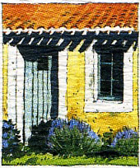
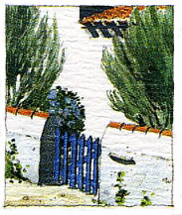

Pour Commencer

-Asperges blanches pochées et grillées, Crumble et légèreté de Boudin noir

-St Jacques cuîtes au chalumeau,Choux fleurs mariné et huile de sarrasin torréfié.

-Pommes de Terre de l’île confîtes et rhubarbe vinaigré, Bar au naturel et Mayonnaise verte

-Huîtres de la baie de Noirmoutier :
-Les 6 huîtres
-Les 12 huitres (suppl ½ pension : 7,00 €)

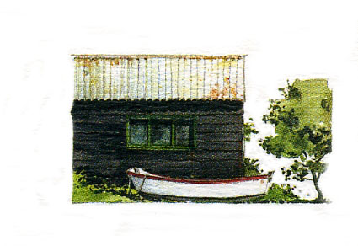

Contre Vents et Marées

-Lieu jaune rôti sur la peau, Frégola sarde, Fumet de poisson au safran de Noirmoutier, ragoût d’encornets légèrement tomaté

-Maigre poêlé, riz sauvage et chorizo, Marinière de palourdes, émulsion citronelle et Marjolaine

-Filet de Merlan cuit meunière, en velouté de cresson de fontaine et petits pois, Salade Fraîcheur et condiment aux huîtres.

-Poisson du marché, accommodé au gré de l’inspiration du moment

-Le Demi homard de nos côtes,, bisque réduite au gingembre et corîandre fraîche, servi pour 2 personnes (Suppl ½ pension : 16.00 € /pers)

Viandes

-Suprème de Pintade fermière farcie au comté et champignons du moment, les cuisses en civet, pommes golden et échalote caramélisée.

-Filet de bœuf de râce française juste saisi, Risotto Carnaroli au vieux parmesan, cigare de légumes en julienne, sauce vin rouge et romarin.

Plaisirs Laitiers

-Le Plateau de Fromages Affinés

-Salade de Mâche Nantaise

-Chèvre frais, concassé de légumes et salade verte

-Légèreté de Brillat Savarin à l’huile de truffes

Les Gourmandises

Merci de choisir vos desserts en début de repas

-Déclinaison autour du chocolat blanc Opalys, Gianduja praliné au lait, Chocolat Caraibes croustillant au caramel à la fleur de sel de Noirmoutier.
-Le soufflé Grand Marnier

-Pavlova à la crème d’Isigny et citron vert, fruits rouges et coulis de myrtilles, Sorbet et tuiles de Brick.

-Millefeuille à la crème diplomate et Mascarpone, Fraises de l’île de Noirmoutier, crème glacée au basilic.

- L’acidulé : crumble orange, ganache orange/citron segments d’agrumes, gelée pamplemousse, sorbet citron

Formule Découverte :

Au choix à la carte :

une entrée, un plat , un fromage et un dessert : 52.00 €

